Перечень муниципального имущества, предназначенного для передачи в пользование субъектам малого и
среднего предпринимательства и самозанятым гражданам

№ | Наименование имущества | Адрес | Площадь | Кадастровый номер | Характеристика | Фото
1 | МУК «Вишневецкий ЦПСДК» | х.Вишневецкий, ул. Набережная, 3 | 10 кв.м. | 61:15:0100101:975 | действующее учреждение культуры двухэтажное здание пригодное к эксплуатации | 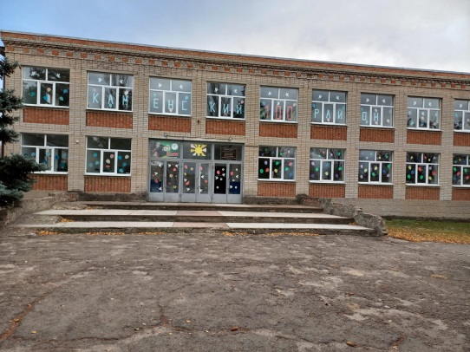
2 | Михайловский сельский клуб | х.Михайловка, ул.Донская, 12 | 10 кв м. | 61:15:0100401:977 | действующее учреждение культуры, одноэтажное здание пригодное к эксплуатации | 